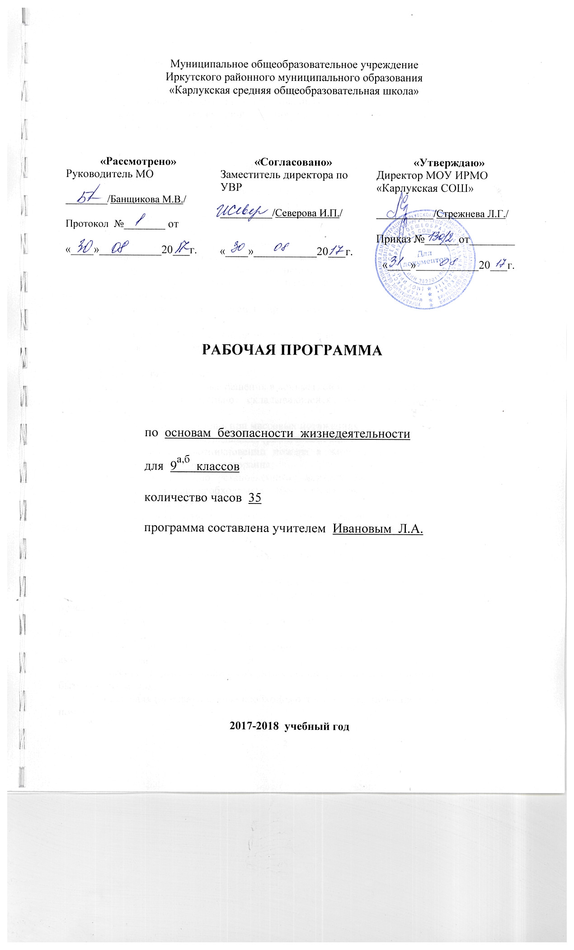
Требования к уровню подготовки учащихся 9-х классов

Изучение учебного предмета «Основы безопасности жизнедеятельности» направлено на формирование знаний и умений, востребованных в повседневной жизни, позволяющих адекватно воспринимать окружающий мир, предвидеть опасные и чрезвычайные ситуации и в случае их наступления правильно действовать.

Учащийся должен знать:
- роль государства и действующего законодательства в обеспечении национальной безопасности в современном мире;
- необходимость защиты личности, общества и государства в условиях чрезвычайной ситуации природного, техногенного и социального характера;
- законодательную и нормативно-правовую базу Российской Федерации по обеспечению безопасности личности, общества и государства от внешних и внутренних угроз и по организации борьбы с терроризмом;
- основные мероприятия, проводимые в Российской Федерации по защите от чрезвычайных ситуаций мирного и военного времени;
- организационную основу по защите населения страны от чрезвычайных ситуаций мирного и военного времени;
- организацию основ системы противодействия терроризму и наркотизму в Российской Федерации;
- факторы, разрушающие репродуктивное здоровье;
- правовые основы сохранения и укрепления репродуктивного здоровья;

Учащийся должен уметь:
- принимать обоснованные решения в конкретной опасной ситуации для минимизации последствий с учетом реально складывающейся обстановки и индивидуальных возможностей;
- оказывать первую помощь при массовых поражениях людей;
- транспортировать пострадавших (различными способами) в безопасное место.
- действовать при возникновении пожара в жилище и использовать подручные средства для ликвидации очагов возгорания;
- действовать согласно установленному порядку по сигналу «Внимание всем!», комплектовать минимально необходимый набор документов, вещей и продуктов питания в случае эвакуации населения;
- пользоваться средствами индивидуальной и коллективной защиты.
Использовать приобретенные знания и умения в практической деятельности и повседневной жизни для:
- выработки потребности в соблюдении норм ЗОЖ, невосприимчивости к вредным привычкам;
- обеспечения личной безопасности в различных опасных и ЧС;
- соблюдения мер предосторожности на улицах, дорогах и правил безопасного поведения в общественном транспорте;
- безопасного пользования бытовыми приборами, инструментами и препаратами бытовой химии в повседневной жизни;
- проявления бдительности и безопасного поведения при угрозе террористического акта или при захвате в качестве заложника;
- оказания первой медицинской помощи пострадавшим в различных опасных или бытовых ситуациях;
- обращения (вызова) в случае необходимости в соответствующие службы экстренной помощи.

Содержание разделов и тем учебного курса

Раздел I Основы комплексной безопасности (12 часов)
Тема 1 Национальная безопасность России в современном мире (4 часа)
1.1. Россия в мировом сообществе.
1.2. Национальные интересы России в современном мире.
1.3. Основные угрозы национальным интересам и безопасности России.
1.4. Формирование современного уровня культуры населения в области безопасности жизнедеятельности.
Потенциальные возможности России. Роль России в мировых процессах. Обеспечение стабильности и национальных интересов России в мировом сообществе. Интересы личности, общества и государства в общем содержании национальных интересов. Национальные интересы России во внутриполитической, экономической и духовной сферах. Национальные интересы России в международной и военной сферах. Национальная безопасность России. Профилактика отрицательного влияния человеческого фактора на безопасность личности, общества и государства. Повышение уровня культуры в области безопасности населения страны и обеспечение национальной безопасности России. Влияние культуры безопасности жизнедеятельности населения на национальную безопасность России. Возрастание отрицательного влияния последствий чрезвычайных ситуаций и человеческого фактора на национальную безопасность России. Общая система обеспечения безопасности населения страны. Уровень культуры в области безопасности населения страны и национальная безопасность России.
Тема 2 Чрезвычайные ситуации природного и техногенного характера и национальная безопасность России (3 часа)
2.1. Опасные и чрезвычайные ситуации, общие понятия и определения, их классификация.
2.2.Чрезвычайные ситуации природного характера, их причины и последствия.
2.3.Чрезвычайные ситуации техногенного характера, их причины и последствия.
Опасные и чрезвычайные ситуации, их влияние на безопасность жизнедеятельности страны. Ключевые понятия в области безопасности жизнедеятельности. Классификация чрезвычайных ситуаций по масштабу их распространения и тяжести последствий. Причины возникновения чрезвычайных ситуаций природного характера и их возможные последствия. Наиболее характерные чрезвычайные ситуации природного происхождения на территории России. Роль человека в обеспечении личной безопасности в опасных чрезвычайных ситуациях природного характера. Факторы опасности техносферы для безопасности жизнедеятельности населения страны. Основные источники возникновения чрезвычайных ситуаций техногенного характера. Основные причины и последствия чрезвычайных ситуаций техногенного характера.
Тема 3 Современный комплекс проблем безопасности социального характера и национальная безопасность России (3 часа)
3.1. Военная угроза национальной безопасности России.
3.2. Международный терроризм – угроза национальной безопасности России.
3.3. Наркотизм и национальная безопасность России.
Основные внешние и внутренние угрозы национальной безопасности России. Основные трансграничные угрозы национальной безопасности России. Организационные основы системы противодействия терроризму в Российской Федерации.
Тема 4 Обеспечение личной безопасности при угрозе террористического акта (2 часа)
4.1. Виды террористических актов, их цели и способы осуществления.
4.2. Правила поведения при угрозе террористического акта.
Терроризм и террористическая деятельность. Основные черты современного терроризма. Основные виды терроризма. Цели и способы осуществления террористической деятельности и террористических актов. Правила безопасного поведения в различных ситуациях террористического характера - при угрозе взрыва; в случае захвата в заложники или похищения; при перестрелке; в случае приема сообщений, содержащих угрозы террористического акта; по телефону.
Раздел II Защита населения Российской Федерации от чрезвычайных ситуаций (12 часов)
Тема 5 Организационные основы по защите населения страны от чрезвычайных ситуаций мирного и военного времени (3 часа)
5.1. Единая государственная система предупреждения и ликвидации чрезвычайных ситуаций (РСЧС).
5.2. Гражданская оборона как составная часть национальной безопасности и обороноспособности страны.
5.3. МЧС России – федеральный орган управления в области защиты населения и территорий от чрезвычайных ситуаций.
РСЧС, ее предназначение и задачи. Структура РСЧС. Силы и средства РСЧС. Предназначение и задачи гражданской обороны. Руководство гражданской обороны. Права и обязанности граждан РФ в области гражданской обороны. МЧС России, его предназначение и структура. Основные задачи МЧС России. Роль МЧС России в области защиты населения от чрезвычайных ситуаций.
Тема 6 Основные мероприятия, проводимые в Российской Федерации, по защите населения от чрезвычайных ситуаций мирного и военного времени (5 часов)
6.1. Мониторинг и прогнозирование чрезвычайных ситуаций.
6.2. Инженерная защита населения и территорий от чрезвычайных ситуаций.
6.3. Оповещение населения о чрезвычайных ситуациях.
6.4. Эвакуация населения.
6.5. Аварийно-спасательные и другие неотложные работы в очагах поражения.
Основные методы прогнозирования чрезвычайных ситуаций. Особенности прогнозирования чрезвычайных ситуаций техногенного и природного характера. Инженерно-технические мероприятия по защите населения и территорий от чрезвычайных ситуаций. Защитные сооружения гражданской обороны. Рациональное размещение объектов экономики и поселений по территории страны. Система централизованного оповещения населения о чрезвычайных ситуациях. Локальная система оповещения населения о чрезвычайных ситуациях. Основные направления по совершенствованию системы оповещения населения о чрезвычайных ситуациях. Аварийно-спасательные работы и их предназначение. Неотложные работы и их предназначение. Основные виды обеспечения аварийно-спасательных и других неотложных работ.
Тема 7 Организация борьбы с терроризмом и наркобизнесом в Российской Федерации (4 часа)
7.1. Законодательная и нормативно-правовая база по организации борьбы с терроризмом.
7.2. Система борьбы с терроризмом.
7.3. Государственная политика противодействия наркотизму.
7.4. Профилактика наркомании.
Правовые основы противодействия терроризму. Основные принципы противодействия терроризму. Организационные основы борьбы с терроризмом в Российской Федерации. Контртеррористическая операция. Силы и средства, привлекаемые для проведения контртеррористической операции. Применение Вооруженных сил Российской Федерации в борьбе с терроризмом. Нормативно-правовая база политики противодействия наркомании. Роль Федерального закона РФ «О наркотических средствах и психотропных веществах» в организации противодействия наркомании в нашей стране. Организационные основы системы противодействия и наркотизму в Российской Федерации.
Раздел III Основы здорового образа жизни (9 часов)
Тема 8 Основы здорового образа жизни (3 часа)
8.1. Здоровье человека как индивидуальная, так и общественная ценность.
8.2. Здоровый образ жизни и его составляющие.
8.3. Репродуктивное здоровье населения и национальная безопасность России.
Общее понятие здоровья. Основные составляющие здоровья. Факторы, оказывающие влияние на здоровье. Духовная составляющая здорового образа жизни. Физическая составляющая здорового образа жизни. Социальная составляющая здорового образа жизни. Репродуктивное здоровье и демографическая ситуация в стране. Роль семьи в обеспечении репродуктивного здоровья человека и общества. Ответственность родителей и государства за воспитание и развитие детей.
Тема 9 Факторы, разрушающие репродуктивное здоровье (3 часа)
9.1. Ранние половые связи и их последствия.
9.2. Инфекции, передаваемые половым путем.
9.3. Понятия о ВИЧ-инфекции и СПИДе.
Основные причины, способствующие раннему вступлению в половую связь. Последствия ранних половых связей. Здоровый образ жизни – надежная профилактика раннего вступления в половую связь. Инфекции, передаваемые половым путем, и основные причины их распространения. Характеристика основных инфекций, передаваемых половым путем. Основные меры по профилактике ИППП. Общие понятия о ВИЧ-инфекции и СПИДе. Основные причины распространения ВИЧ- инфекции. Профилактика ВИЧ- инфекции.
Тема 10 Правовые основы сохранения и укрепления репродуктивного здоровья (3 часа)
10.1. Брак и семья.
10.2. Семья и здоровый образ жизни человека.
10.3. Основы семейного права в Российской Федерации.
Общие понятия о браке и семье. Значение культуры общения для создания благополучной семьи. Основные факторы, влияющие на взаимоотношения полов. Умение супругов общаться между собой в семейной жизни. Подготовка супругов к воспитанию детей и умение планировать семейный бюджет. Умение супругов организовать семейный досуг. Основы семейного права в Российской Федерации. Краткая история семейного законодательства. Семейное законодательство в Российской Федерации. Основные положения Семейного кодекса Российской Федерации.
Раздел IV Основы медицинских знаний и оказание первой медицинской помощи (2 часа)
Тема 11 Оказание первой медицинской помощи (2 часа)
11.1. Первая медицинская помощь при массовых поражениях (практическое занятие по плану преподавателя)
11.2. Первая медицинская помощь при передозировке в приеме психоактивных веществ.
Основные мероприятия, проводимые в местах массового поражения людей. Оказание самопомощи и взаимопомощи. Признаки передозировки психоактивных веществ. Возможные последствия для человека передозировки психоактивных веществ. Правила оказания первой помощи при передозировке психоактивных веществ.

Тематическое планирование 9 класс
( 1 ч. в неделю, всего 35 часов)

№ | Тема | Кол-во часов
1 | Раздел I. Основы комплексной безопасности | 8
2 | Раздел II. Защита населения Российской Федерации от чрезвычайных ситуаций | 7
3 | Раздел III. Противодействие терроризму и экстремизму в Российской Федерации | 9
4 | Раздел IV. Основы здорового образа жизни | 9
5 | Раздел V. Основы медицинских знаний и оказание первой помощи | 2
 | Всего | 35

